保 密 资 料

具身智能共享态势模型和服务平台

产品定义与规划

如影智能技术研究院有限公司
2026年10月

目 录
一、 产品定义 1
1.1 一句话 1
1.2 产品范围：交付内容 1
1.3 边界约定：不做什么 2
1.4 产品特性：与三类行业方案的分界 3
1.5 产品价值：为什么这一层不容易被替代 3
二、 市场契机 4
2.1 结构性缺口 4
2.2 缺口的本质 5
2.3 为什么是现在 5
2.4 缺口的代价 6
三、 产品结构 6
3.1 六大能力项 6
3.2 三个契约面 7
3.3 四项交付物 8
3.4 责任分界 8
四、 能力规格设计准则 9
4.1 功能与性能必须成对 9
4.2 三级精度定义【业务流程规范视角定义】 9
4.3 五项质量目标【产品设计实现视角定义】 10
4.4 三种必须被标注的情形 11
五、 开发路线初步规划 11
5.1 先“建图”后“在线” 11
5.2 一期：六个里程碑 11
5.3 二期：两个里程碑 13
5.4 三期：场景级扩张 13
5.5 开发顺序初步规划 13
六、 产品验证 14
6.1 六个“是”确认 14
6.2 三条“零”判据 14
6.3 一期质量目标 15
七、 场景拓展初步规划 16
7.1 五类场景 16
7.2 复制的判据 17
7.3 交付周期 17
7.4 成本结构 17
八、 交付与收入 18
8.1 解决方案 18
8.2 收入结构 18
九、 风险分析 19
9.1 技术风险 19
9.2 产品与资产风险 20
9.3 组织与流程风险 20
9.4 产品化交付风险 21

产品定义
产品定义聚焦回答三个问题：这个产品是什么；它凭什么在别人做不了的地方成立；它按什么顺序、用什么判据一步步做出来。
真正需要判断的只有一件事：这一层是否值得被单独做成产品。本设计的立场是值得——它是所有具身智能应用脚下共同的一层，而今天这一层由每个团队各自重复自研，且互不兼容。本文件不复述技术实现，技术细节见技术设计文件。

一句话
具身智能共享态势模型和服务平台是一套平台级软件：把来自不同设备、不同时刻的传感器数据，稳定地建成一张可共享、可更新、可校核、可追溯、可计算、可服务的空间底图，并以标准接口提供给机器人和业务系统消费。
本产品不生产硬件，不承接测绘项目，也不做行业应用。它只做一件事——把“空间”这件事，做成一件可以反复交付的工业品。
更直白的话：别人卖一次测绘成果或单体化业务，我们卖的是一台能反复出图的平台软件，并提供共享空间服务，为更多智能体应用提供共享态势模型底座。

产品范围：交付内容
产品交付的是“能反复出图和服务的平台级软件”，这句话是全部产品设计的起点，也是判断这门生意能不能成立的分水岭。
传统模式中一张图只能在一个项目里成立。换一个厂房、换一套传感器、换一种机器人平台，就要重新做一遍，每一次的精度、口径、坐标系都可能有细微差别，历史数据因此互不可比。这类交付本质上是项目制：收入随人头增长，毛利随定制下降，做完一百个项目也不会沉淀出资产。
本产品则不同。同一套软件，换场景只改配置，不改代码；第一个场景和第十个场景之间的差异，被压缩成一张参数表。这才可能形成软件产品应有的成本曲线。
因此本产品给自己定了一条硬判据：在布局不同的第二个场景中，做到零代码修改、仅靠配置即达标。这条判据不达标，产品就还没有成立，无论已经交付了多少个项目。

边界约定：不做什么
产品边界不是自我限制，而是责任划分和能力边界约定。边界清楚，才能把工程力量集中在一处。
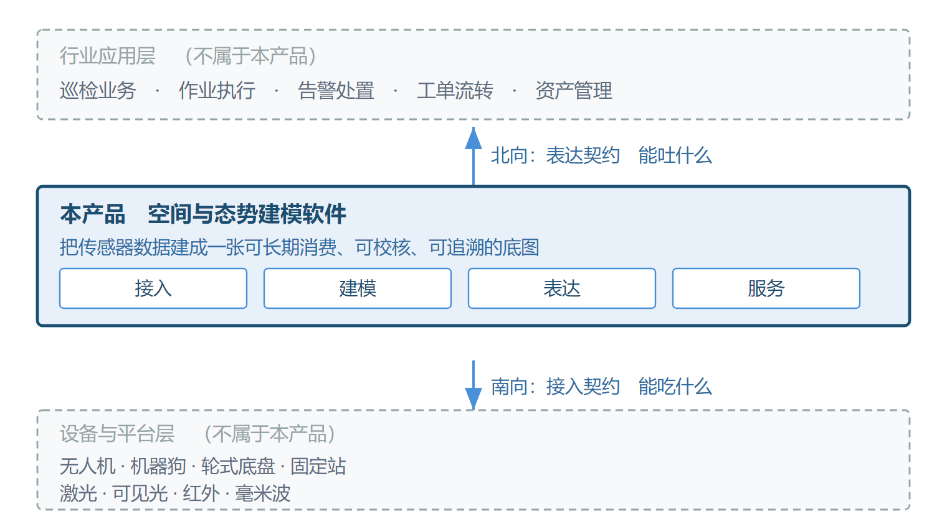
图 1 产品在系统中的位置：只做中间一层
× 不做搭载平台。 无人机、机器狗、轮式底盘、固定站属于行业方案的选型，不是本产品的内容。
× 不做传感设备。 激光雷达、可见光相机、红外热像、毫米波雷达由行业方案配置。本产品只规定“什么样的数据可以进来”，不规定“数据由什么设备采集”。
× 不做行业应用。 巡检业务、告警处置、工单流转由应用层承担，本产品只向它们输出空间与态势。
× 不做资产台账与业务流程的主数据。 资产编号以客户的资产管理系统为准，本产品只持有空间锚定关系。
一句话概括：硬件的问题由行业方案解决，建模和服务的问题由本产品解决。 两者之间靠契约衔接，不靠互相渗透。

产品特性：与三类行业方案的分界
市场上看起来相似的东西有三类，但它们解决的不是同一个问题。
替代方案 | 它交付什么 | 与本产品的差别
测绘服务 | 一次测量成果，含外业与内业 | 交付物是一次性的；  本产品交付的是持续产出成果的能力，成果只是它的输出
机器人厂商自研建图 | 为本家机器人服务的一张图 | 绑定单一平台、单一场景；  本产品跨平台、跨场景，且对第三方开放
开源建图算法 | 一套代码，需要自己集成与调参 | 开源给的是方法，不给精度声明、不给版本管理、不给验收口径；  本产品给的是可签约的能力规格
三者的共同盲区是：没有人对“这张图准不准、能不能用、服务规范、什么时候该更新”负责。 本产品把这三件事变成产品的一部分，而不是项目的附属工作。

产品价值：为什么这一层不容易被替代
这一层的门槛不在算法，在与构建服务契约和共享态势模型。关键四点：
第一，业务驱动的多精度定义。 说“我们很准”没有商业意义；说“在这套校核规程下达到 A 级”才能写进合同。把精度从形容词变成可签约的规格，需要一整套作业与校核体系，这套体系无法从开源代码里获得。
第二，可被第三方实现的契约。一份只有原作者能读懂的格式规范，等于没有规范。让没有参与开发的工程师仅凭文本就能实现读取端，是极高的抽象与文档要求，也是竞争对手最难照抄的部分——因为它不是代码，是判断。
第三，可跨场景的配置模型。把一个场景做通靠工程，把多个场景收敛成一张参数表靠抽象。抽象一旦形成，后来者要么兼容它，要么重做一遍全部场景。
第四，现场数据形成的复利。每交付一个场景，退化模式、对账偏差、标注口径都会沉淀为配置与判据，最终体现在“第二个场景要多久”上。
四点的共同特征是：它们都随时间变厚，而不随时间过时。 算法会被新方法替代，服务契约和共享态势模型不会。

市场契机

结构性缺口
具身智能体完成建图、定位、识别，在今天已经不是难点。难点在于：当多个机器人、各作业人员、各物联设备与多业务系统同时在场时，各方对“现场现在是什么状态——共享态势模型”没有共同的答案。
这个缺口在工程上表现为四个具体问题。
第一，各建各图，结果无法互认。每台设备各自维护一份地图，坐标基准、精度口径、更新时刻都不一致。两份图放在一起，既不能叠加，也不能交叉验证。
第二，建图与任务强耦合，成本无法摊销。每一次巡检或作业都把建图当成任务的一部分，重复消耗算力与时间；每次重建的结果又有细微差异，导致历史数据不可比。
第三，判断不可追溯，责任无界定。判断“某处可通行”“某设备正常”所依据的那一版空间状态，事后无法还原。问题复盘时只能靠回忆，责任无法界定。
第四，单源底图必然有洞，而洞不被标注。任何单一传感器都会在特定场景出现系统性空洞，而多数方案不标注这些空洞——使用者以为那里“没有东西”，实际是“没有测到”。基于多源数据弥补，弥补如激光在粉尘、水雾、强反光下成片丢点，视觉在弱纹理、暗光、逆光下失效，毫米波角分辨率不足。

缺口的本质
这四个问题指向同一件事：行业里不缺采集设备，也不缺算法，缺的是一层把数据变成可长期消费的空间和态势表达的通用能力。
每个做具身智能应用的团队，都在重复自研这一层。自研的结果互不兼容，于是每换一个客户、每换一批设备，这一层就要重做一次。这是一笔全行业都在重复支付的隐性成本。
这正是软件产品应当存在的位置：不是某一个行业的应用，而是所有行业应用脚下共同的一层。 位置在中间，才有横向复制的可能；位置在中间，也才有被反复调用的价值。

为什么是现在
三个条件同时成熟，才使这一层从“可以做”变成“应该做”。
第一，传感器已经够用。单点测距精度普遍进入毫米级，继续提升的边际收益很低。精度瓶颈已经从“传感器”转移到“控制与校核”——也就是说，决定成果好坏的，不再是买什么设备，而是用什么规程作业。
第二，算力已经够便宜。高精度重建需要集中算力，过去这意味着一笔只有大型项目才负担得起的投入。今天这件事可以按需发生，成本随面积而非随项目增长。
第三，需求已经从演示走向运行。具身智能的应用正在从“能跑通”进入“要长期运行”的阶段。长期运行的第一件事不是更聪明的算法，而是一份大家都能信的空间基准。
三件事叠加，结论是：这一层的窗口正在打开，而且它的价值会随着机器人数量增加而放大——每一台新增的机器人，都是这一层的消费者。

缺口的代价
这个缺口不表现为一次事故，而表现为一笔持续支付的隐性成本，这个对服务方和客户方都试用。
对服务方，每做一个新场景，团队要重新解决一遍坐标对齐、时间同步、精度声明、版本管理；每换一批设备，要重新验证一遍退化处理；每换一个客户，要重新解释一遍“这张图准到什么程度”。这些工作不产生差异化，却占用了本应用于业务的工程力量。
对客户方，它不可积累。N个项目或业务做完，第N+1个项目的起点与第一个几乎相同，因为中间没有形成可复用的资产，只有各自为战的成果。
一个行业共同重复支付的成本，就是一个产品应当存在的位置。 这也是本产品选择做“中间一层”、而不是做“某个行业应用”的根本理由。

产品结构

六大能力项
产品由六项能力构成。四项沿数据流向串联，构成主链；两项被四项共同调用，构成支撑。
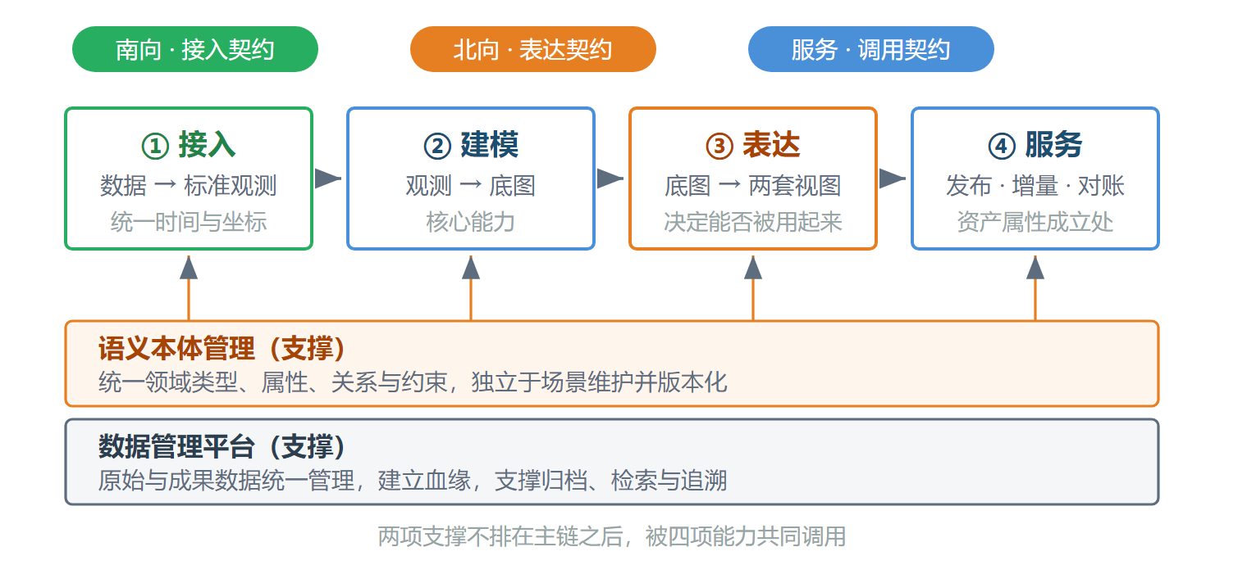
图 2 产品结构：四项主链与两项支撑
多源接入： 把多源、多平台、多时刻的原始数据，归一到统一的时间基准与坐标基准，并在入库前做质量预检。产物是标准观测，不是地图。
态势建模： 把标准观测变成底图，产出带精度声明与完整度声明的三维成果。这是产品的核心能力，也是全部技术投入的重心。
双维表达： 把底图变成两类可消费形态：面向人的可视化，语义化表达，面向机器的轻量化，可计算表达。这一段决定产品能不能被真正用起来，底图做得再准，取不出来等于没有。
服务引擎： 围绕态势底图提供版本发布、增量更新、计算查询、态势告警、模型对账与版本追溯。服务层是产品与外部系统对接的主要入口，也是“底图作为资产”成立的地方：没有服务发布与运行追溯，底图只是一份文件。
两项支撑横贯四项：语义本体管理提供统一的领域类型、属性描述、业务关系与约束规则；数据管理平台统一管理原始、过程与成果数据，建立血缘，支撑归档、检索与追溯。

三个契约面
产品的能力强弱，最终全部体现在三个对外契约上。
第一，南向是接入契约，定义能吃什么：支持哪些数据、以什么质量下限进来、不合格的数据如何被拒。
第二，北向是表达契约，定义能吐什么、能回写什么：外部系统如何读取空间、如何提交观测反馈（驱动更新）。
第三，平台化服务契约，定义外部系统如何调用发布、查询、对账与追溯。
契约一旦发布，后续版本只能扩展，不能破坏。这条纪律看起来保守，实际是产品化的前提：客户敢把业务流程建在上面，是因为知道它明天不会变。

四项交付物
产品以软件许可方式交付，形态是“引擎 + 支撑平台 + 开发包 + 规范”，不含硬件，不含建图作业服务。
交付项 | 内容 | 客户拿到的是什么
核心引擎 | 接入、建模、表达、服务四个模块 | 可独立部署的软件（高内聚）
支撑平台 | 语义本体平台、数据管理平台 | 开箱可用的领域定义与数据底座
开发包 | 端侧运行库：解码、索引、查询、增量应用 | 让机器人在算力受限的终端上消费底图
体系规范 | 表达格式、坐标与单位、精度声明、校验工具 | 一份可以交给第三方实现的文本
其中“体系规范”是最容易被低估的交付物。它的验收判据不是“我们自己的人能读”，而是“没有参与开发的工程师，只依据这份规范就能实现读取端”。这条判据把产品从“人的手艺”变成“行业接口”。

责任分界
系统分四层，本产品只对第三层负责。
层 | 内容 | 归属
应用层 | 巡检业务、告警处置、工单流转等 | 行业方案 / 客户
方案层 | 平台选型、传感器配置、作业流程 | 行业方案
产品层 | 接入、建模、表达、服务，及两项支撑 | 本产品
基础层 | 算力、存储、操作系统、中间件 | 客户环境
这条分界的商业含义很直接：我们卖的是产品层，收的是软件授权的钱，不承担硬件与集成的风险，也不被单一客户的业务流程绑死。

能力规格设计准则

功能与性能必须成对
产品里每一项能力，都必须同时给出“做什么”和“做到什么程度”。只写功能不写性能的段落，在设计上视为未完成。
这条要求来自一个具体教训：若只声明“支持多源融合”，不声明在什么距离上达到什么精度，交付时无法判定是否达标；反过来若只给指标不给功能边界，客户会拿它去做没有设计过的事。功能定义边界，性能定义承诺，两者缺一不可。

三级精度定义【业务流程规范视角定义】
精度是本产品的能力规格，不是单个项目的验收目标。
对外保留 A、B、C 三级，但三级的定义方式不是“数值大小”，而是校核规程——用什么样的控制方式、什么样的独立校核、什么样的复核次数来保证成果。规程决定精度，精度是规程的结果。
这样定义有三个好处：等级之间不需要等间隔，因为它们代表不同的作业方式，而不是同一把尺子的不同刻度；等级可以被签约、被报价、被追责；客户买的是“这套规程能保证什么”，而不是一个孤立的数字。
三档对应的任务性质也不同：
A级对应有硬性规范限差的任务（形变监测、结构监测、构件安装复核…）；
B级对应业务可用为目标的任务（巡检底图、设备台账、改造前后测绘…）；
C级对应无量化限差、能用即可的任务（空间占用构建、初步踏勘…）。

五项质量目标【产品设计实现视角定义】
产品目标统一用名词表述，各自对应可验收的指标。
目标 | 含义 | 怎么验收
一致性 | 所有智能体与人员以同一份空间状态为权威来源，视图差异可量化、可定位 | 坐标对齐误差、视图差异的检出与定位时延
解耦性 | 建图与日常任务在时间尺度、算力、责任主体上相互独立 | 任务侧对已发布版本的直接修改次数（要求为零）
可追溯性 | 任一历史判断都能回溯到当时使用的版本与支撑它的证据 | 历史判断的可回溯率、版本差异分析的生成时间
可检测性 | 能力边界必须被显式表达，不允许静默失败 | 退化识别率、未知区域标注覆盖率、无标注输出次数（要求为零）
可复制性 | 换场景只改配置，不改代码 | 新场景需修改代码的比例（目标为零）
这五项不是简单并列关系，而是相互支撑的结构：没有可检测性，一致性就是假的；没有解耦性，可追溯性无从谈起；没有可复制性，前四项都只是单个项目的成就。

三种必须被标注的情形
产品允许能力不足，但不允许“不知道自己不足”。以下三种情形必须被识别、标记并上报：
退化：传感器或定位质量下降，观测不可信。
未知：未被观测的区域，不得被视为空闲或无异常。
冲突：观测之间，或观测与图纸、模型先验之间相互矛盾。
无法可靠判断时，产品必须标记并上报，不允许输出未经标注的结果。这条纪律是产品能被用于生产环境的前提，一个会说“这里我不确定”的系统，比一个永远能给出完美答案的系统更值得信任。

开发路线初步规划

先“建图”后“在线”
产品的建设顺序是刻意安排的：先把图建出来，再让图动起来。
原因不是技术难度，而是商业节奏。建图是当下就能收费的痛点——客户已经有机器人、有巡检任务，缺的是一份可信的底图；在线态势则是建图之后的自然延伸，需要底图先存在。
先做在线，等于在没有地基的地方盖楼：算力投入大、验证周期长、客户还说不清要什么。先做建图，则每一期交付都能被独立验收、独立收费、独立复制。

一期：六个里程碑
一期交付四项主链与两项支撑，验收的是“功能是否具备”，不以精度数值判定。
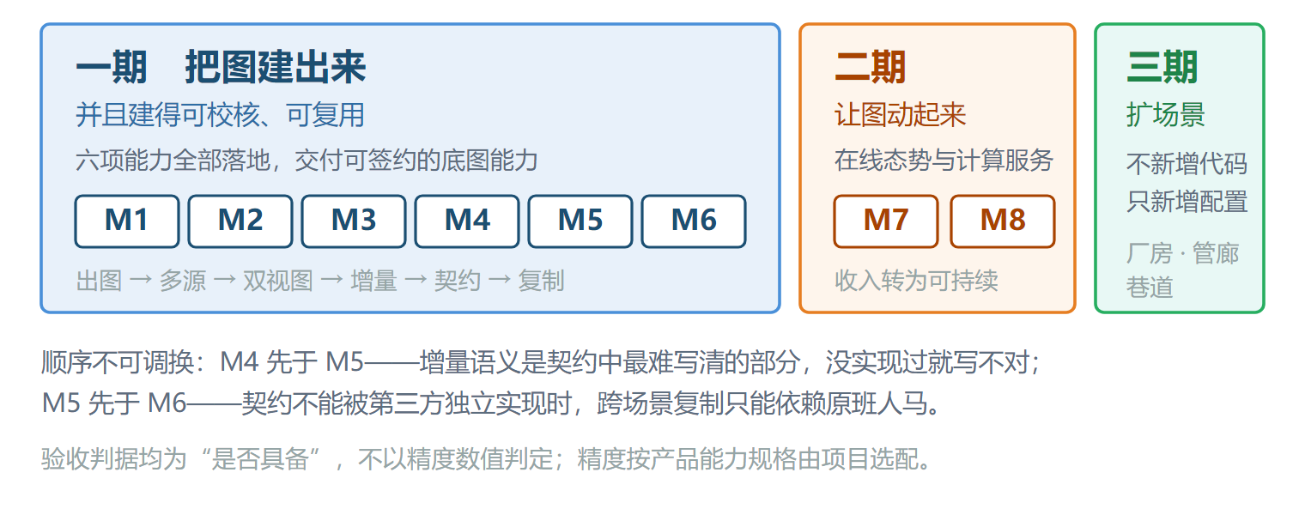
图 3 三期路线与里程碑
里程碑 | 内容 | 判据（是否具备）
M1 | 单源几何重建与服务闭环 | 能自动完成采集、出图、发布、回滚，追溯链可查，能完成控制点对账
M2 | 多源融合与退化鲁棒 | 视觉补纹理与语义、毫米波兜底退化段；退化可识别并触发切换
M3 | 空间表达双视图 | 人视图完整、质量层不可关闭；机视图可在算力受限终端上快速加载
M4 | 增量维护与服务面 | 三类增量可执行，版本可合并可回滚，四类服务可调用
M5 | 契约可独立实现 | 未参与开发的工程师仅凭规范即可实现读取端，且能读出全部字段
M6 | 跨场景可复制 | 第二个布局不同的场景，不改代码、仅改配置即达标
六个里程碑对应六个可以对外宣布的能力台阶。每一个都是二值判断：具备或不具备，不存在“基本具备”。如果需要“基本具备”，则进行二级拆分。

二期：两个里程碑
二期把产品从“能建图”推进到“图在用”。
里程碑 | 内容 | 判据
M7 | 在线态势最小闭环 | 在底图上重定位、增量写入、变化检测触发维护，连续运行达标
M8 | 计算服务 | 按建模面积与版本数计费的托管建模服务上线，调用口径沿用一期契约
M8 是商业模式上的一次跃迁：从“卖许可”扩展到“卖服务”，收入从一次性变为可持续。它成立的前提是一期把契约写对——这也是 M5 被排在前面的原因。

三期：场景级扩张
三期不是新技术，而是把已验证的能力复制到更难的场景：厂房与仓储、隧道与综合管廊、矿山巷道。这些场景的差异全部通过配置表达，不新增代码分支。
场景扩张的速度，是产品化程度最诚实的度量。如果每进入一个新场景都需要一次开发，那它仍然是项目生意。

开发顺序初步规划
里程碑之间的顺序不是排期偏好，而是逻辑依赖。
M4 必须早于 M5：增量语义是契约中最容易写不清的部分，没有真正实现过，就写不对规范。
M5 必须早于 M6：契约不能被第三方独立实现时，跨场景复制只能依赖原班人马，可复制性就是一句空话。
先做能验证的事，再做能扩张的事。 这个顺序保证了每一期的成果都可被外部检验，而不是靠内部演示推进。

产品验证

六个“是”确认
一期的价值，需回答六个问题。全部围绕产品本身，不涉及市场规模。
1. 中等规模场景中，采集能否自动收敛，不需要人工指定每一个观察位置？
2. 单一传感器失效时，系统能否自动切换到兜底手段，并在结果中标注该段含退化观测？
3. 同一份底图，能否按两种不同的机器人平台生成两份不同的通行判断？
4. 面向人的视图，能否让非专业人员一眼看出“哪一块没有测到”？
5. 端侧开发包能否在算力受限的终端上按需读取，而不要求全量加载？
6. 同一套配置，能否在布局不同的第二个场景中直接复用？
六个问题都答“是”，产品即成立；有一个答“否”，就说明这一层核心能力还没打通。

三条“零”判据
在所有指标里，有三条是“零”，它们比任何正向指标都更能说明产品是否真的成立。
零代码修改：第二个或新场景交付中需要改产品代码的比例为零。做了代码修改就说明并不是在做一个产品，只是 N 个项目共用一套代码。
零直接修改：任务侧对已发布版本的底图直接修改次数为零，修改必须通过增量通道，生成一个新版本，否则一旦破坏底图的权威性，态势将不在可信。
零无标注输出：输出未经标注的结果的次数为零，对于基座级空间建模的失败方式不是“错”，而是错得没有声音。让“未知不等于空闲”这条原则可执行，没观测过的区域必须明确说“没观测过”，不能输出成空白。
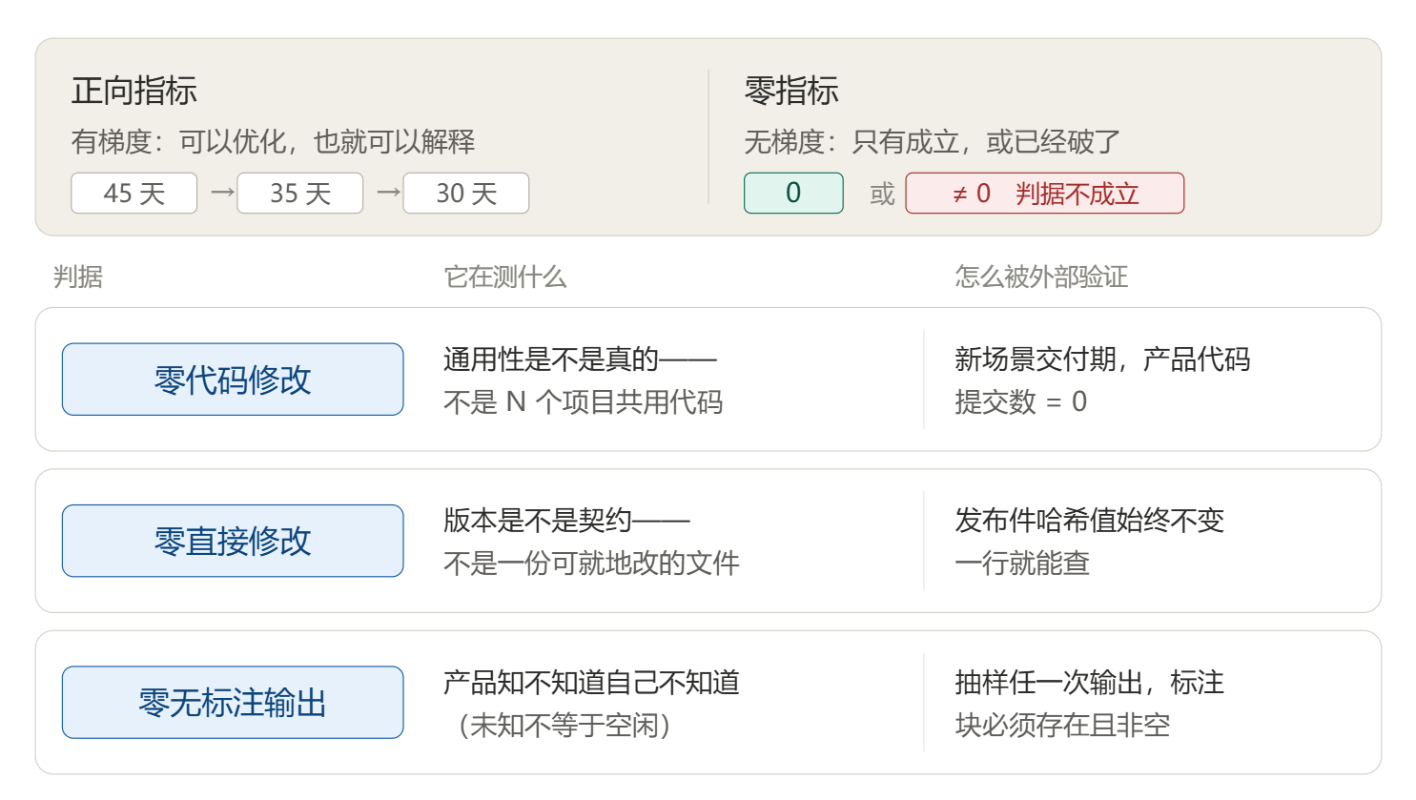
正向指标可以被优化，零指标只能被遵守，同时也是最容易被审计的，答案无法修饰。

一期质量目标
一期设定九项可测指标，起始值在首个试点场景实测后校准。
指标 | 目标 | 验证方式
重建几何偏差 | 按所声明的精度等级达标 | 控制点复测
覆盖完整性 | 目标区域无未观测空洞，空洞必须被标注 | 覆盖统计比对
退化识别率 | ≥ 95% | 构造退化场景专项测试
人视图可用性 | 5 万 m² 首屏 ≤ 10 s，漫游 ≥ 30 fps | 试点实测
机视图加载 | 首屏 ≤ 5 s，单块 ≤ 200 ms | 算力受限终端实测
查询正确性 | 与真值一致率 ≥ 99% | 千条构造查询
未知不被误判 | 未知区域被误判为空闲的次数为 0 | 专项测试
表达误差 | ≤ 该区域底图精度的三分之一 | 控制点比对
增量一致性 | 连续多次增量后与全量重建一致 | 差分比对
这些数字的作用不是承诺，而是把“做好了”变成可以被第三方复核的事实。产品文档里最贵的不是形容词，是可验证的判据。

场景拓展初步规划

五类场景
同一套产品，通过配置适配五类场景。差异全部收敛为一张参数表：精度等级、传感器组合、建图策略、增量方式。
场景（初步设想） | 精度等级 | 传感器配置 | 阶段
配电站、开闭所 | B 级 | 激光 + 可见光 + 红外 | 首版
设备间、普通走廊 | B 级 | 激光 + 可见光 | 首版
厂房、仓储 | B / C 级 | 激光 + 可见光 | 二期
隧道、综合管廊 | A / B 级 | 激光 + 补光可见光 | 二期
矿山巷道 | C 级 | 激光 + 毫米波 | 三期
首版刻意收窄：只覆盖室内配电站、开闭所、设备间与普通走廊，排除超长直管廊、大面积玻璃幕墙、室外强光雨雪、大量镜面与透明表面。理由不是做不了，而是这些场景的退化处理会显著拉长验证周期，不适合放在首版。
先在一个窄场景里做到可签约，再横向铺开——这是产品化的通用节奏，也是控制研发风险最有效的手段。

复制的判据
具体化为三个可检查的事实：不改代码、只改配置；交付周期显著短于第一个；接手的人只需要读规范与手册，不需要问设计者。
这条判据同时约束了产品与组织：它要求产品足够自包含，也要求文档足够完整。能被别人接手，才叫产品；只能自己做，那叫手艺。

交付周期
标准交付流程六步：需求确认与精度选配、控制点布设、采集、融合与语义标注、对账验收、版本发布与交接。
周期的可控变量集中在采集与标注两段。但产品化的目标不是压缩首次交付周期，而是把增量维护的周期压缩到首次交付的十分之一量级。
这个差别决定了商业模式的性质：首次交付是项目性的，增量维护是订阅性的。前者证明能力，后者产生复利。

成本结构
建图与消费是否共用硬件，这个问题不能整体回答，必须拆成四个独立决策来看：传感器、平台、算力、人员。
当前规划方案是：建图侧用高精度、低频次的设备，消费侧用低成本、高频次的设备，两者通过底图与坐标系对齐，不要求同构。
这条结论的商业价值在于：客户不需要为了用底图而升级全部机器人，或者采购周期性建图和更新服务，无需采购高级别智能机器人。建图的成本被少数设备摊薄，消费的边际成本接近于零。这是本产品能够规模化复制的前提——如果每增加一台机器人都要增加一份建图成本，这门生意就无法随规模改善。

交付与收入

解决方案
产品不等于解决方案。解决方案由四部分构成，四者的组合方式决定了同一产品在不同行业中的形态。
标准产品：引擎 + 支撑平台 + 开发包 + 规范。
场景配置：精度等级、传感器组合、建图策略、退化阈值、平台参数。
交付服务：首次建图、控制点布设、语义标注确认、对账验收。
运维服务：增量维护、精度复校、版本升级、故障处置。
产品是固定的，后三者随行业变化。这条结构决定了收入的构成，也决定了毛利的结构。

收入结构
四类收入，对应产品的四个成熟阶段。
收入类型 | 来源 | 性质
软件许可（一期） | 引擎、开发包、工具链 | 一次性，随场景数量增长
交付服务（一期） | 首次建图、控制点布设、对账验收 | 项目性，随客户数量增长
运维服务（一期） | 增量维护、精度复校、版本升级 | 订阅性，随运行面积增长
计算服务（二期） | 按建模面积与版本数计费的托管建模 | 平台性，随调用规模增长
前三类在一期即可成立，第四类需要 M8。四类收入的共同点是：它们都随“被使用的空间面积”增长，而不随“投入的人数”增长。 这是软件产品与测绘服务的根本差别。

风险分析
风险按性质分三类，每一类给出应对。类内按后果排序，不按发生概率排序。

技术风险
可建性在材质与结构上断崖式失败，且签约前无法判定。​ 精度退化不是渐进的。玻璃幕墙、金属反光面、黑色吸光面、长走廊与货架阵列这类重复纹理、管廊支吊架与电缆这类细杆件，失败方式是直接建不出来，不是差几厘米。更麻烦的是签约时无法区分“这个场景能建”和“这个场景建不了”，只能先承诺再交付。这条直接冲击“满足绝大多数场景”这个前提，是技术风险里唯一能推翻产品定义的。
应对：签约前做一次快速可判性扫描，输出三档结论——可建、可建但降级、不可建；不可建的场景明确拒签，不以降价接单；失败模式清单进入销售物料，让售前有据可依，而不是靠工程事后解释。
完整性无法自证，而最危险的一类错误是自洽的。​ 任何测量系统都无法证明自己完整，这本身不构成风险，用控制点对账与已知尺寸抽检就能给出外部判据。真正的风险在其子类：多源标定漂移与时间不同步带来的系统性偏差，在对账时表现为整体平移，最容易被当成坐标系配置错误，用一个变换矩阵“改正”。改完系统自洽了，错误也就固化了，一个自洽的错误，自检检不出来。
应对：控制点独立于被检数据本身，不拿同一套数据自证；标定状态版本化并设过期判定；融合前后做双向残差，不只做单向；对账异常默认冻结该块，修正需人工确认并留痕。
本体抽象不足，使“零代码修改”在第三个场景就破。​ 语义本体是支撑能力，但它决定配置面能不能穷举。本体设计得不够抽象，每个新场景都要新增类、新增关系、新增判据，这在仓库里表现为改代码，在合同上表现为定制。它不报错，只会在第三个场景才暴露，而此时已有场景依赖它，改不动了。
应对：第二个场景交付前强制冻结一次本体，用第三个场景做干跑验证；配置面必须有限且可穷举，不允许演化成脚本语言；新增本体类列为需要评审的事件，不作为普通配置变更。

产品与资产风险
底图被权威化之后，错误被放大。​ 底图一旦成为唯一依据，它的错误就不再是数据错误，而是业务错误——所有下游都按它执行，而且没有人会再复核。
应对：对账链路独立于建模链路；向客户提供可自行执行的检出方法，而不是承诺“我们会检查”；错误分级与召回机制写进契约。
版本升级导致历史不可比。​ 升级本身不是风险，不可比才是。历史数据一旦无法对齐，客户此前投入的标注、规则、阈值全部作废，升级就变成迁移项目。
应对：版本之间强制记录映射关系与差异清单；升级前给出影响面评估；不允许静默升级。
底图长期无人负责而漂移，且维护成本随版本数上升。​ 这两件事是同一个征兆：没有人对这份资产负责。漂移是质量问题，成本上升是经济性问题，而产品的核心主张恰恰是“长期拥有并维护一份空间基准”，成本曲线一旦反转，这个主张就不成立。
应对：版本即交付物，明确责任人与复校周期；把“每版本维护工时”作为与精度一同交付的披露指标；全量校准的触发条件在契约中前置声明，不留给事后协商。

组织与流程风险
跨场景复制失败，退化为定制项目。​ 应对：以“零改代码、仅改配置”为硬判据，不达标不算完成；判据要可查，交付时提交仓库提交记录与配置差异，而不是口头确认。
服务被接入控制回路，或把带时效的状态当成实时真值。​ 产品提供的是规划与运营回路的在线服务，不是实时感知链路的一环。业务侧错误地把它接进避障或伺服回路，失败先发生在安全上，而不是时延上，因为过期状态返回得又快又正常，接口本身不会报错。同样的误解还有第二种形态：响应里带着新鲜度字段，但消费方不看，直接喂给规划器。
应对：契约中写明服务的适用回路与时延等级，控制回路明确排除；响应必须携带新鲜度与完整性等级，缺失即视为不合格响应；一期以标注加文档为主，二期在接口层强制——消费方不声明可接受的最大陈旧度，就不返回结果。验收场景按规划回路设计，不按控制回路设计。
硬件被拖进产品范围。​ 只要有一个项目为了兼容某型号设备改了南向实现，硬件就进了产品范围。应对：南向契约只约束数据语义与质量下限，不约束设备型号与驱动。

产品化交付风险
风险里最大的一条是复制失败。它不会以事故的形式出现，而会以“这个客户比较特殊”的形式出现，一次一次地把产品拉回项目制。因此它必须由一条硬判据守住，而不是靠自觉。
但判据只能守住症状。复制失败的技术根因是本体抽象不足，本体不抽象，每个场景就得新增类，配置面就不可穷举，“零改代码”在第三个场景必然被突破。所以这条风险实际上是两条：一条在流程上设闸门，一条在架构上留余地，缺一条都守不住。

